|  |
| --- |
|  |
| 助学金  学生  使用手册 |

**目录**

1 访问地址 1

2 PC端使用说明 2

2.1 学生 2

2.1.1 助学金申请 2

3 移动端使用说明 4

3.1 学生 4

3.1.1 移动助学金学生端 4

# 访问地址

1、电脑浏览器访问（请勿使用微信自带浏览器）：

https://xg.nau.edu.cn/xsfw/sys/zxj/*default/index.do

2、手机浏览器访问（请勿在微信直接打开）：

https://xg.nau.edu.cn/xsfw/sys/swmzxj/*default/index.do

3、通过手机企业微信app→工作台→找到“学工系统”→搜索“助学金”。

# PC端使用说明

## 学生

### 助学金申请

#### 奖项申请

供学生查询以及申请可申请的奖项。

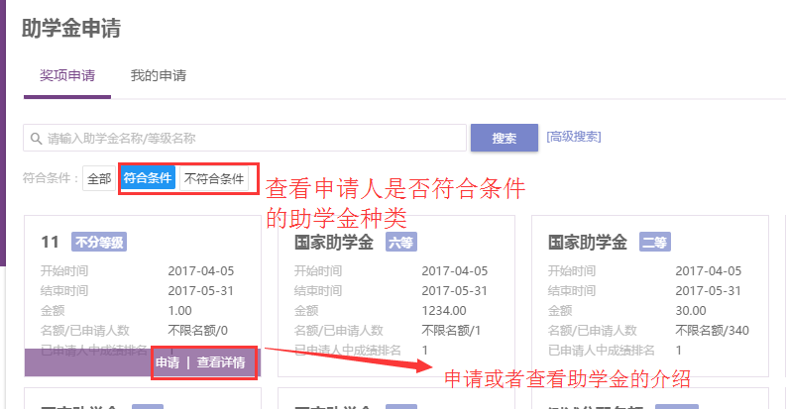

#### 我的申请

供学生查询申请进度，或在未审核的情况下撤回申请。

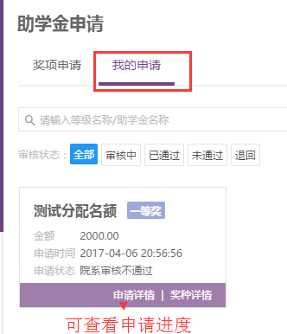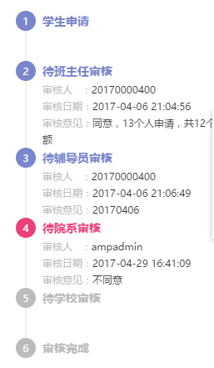

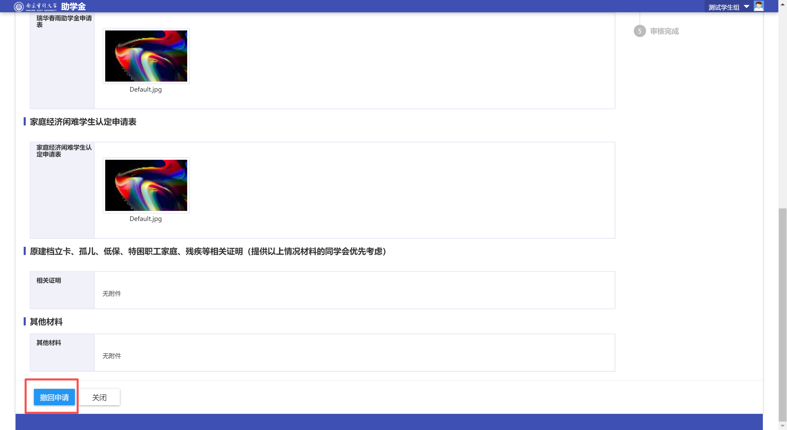

对于未提交的或者审核回退的草稿、主动撤回状态下可删除申请。

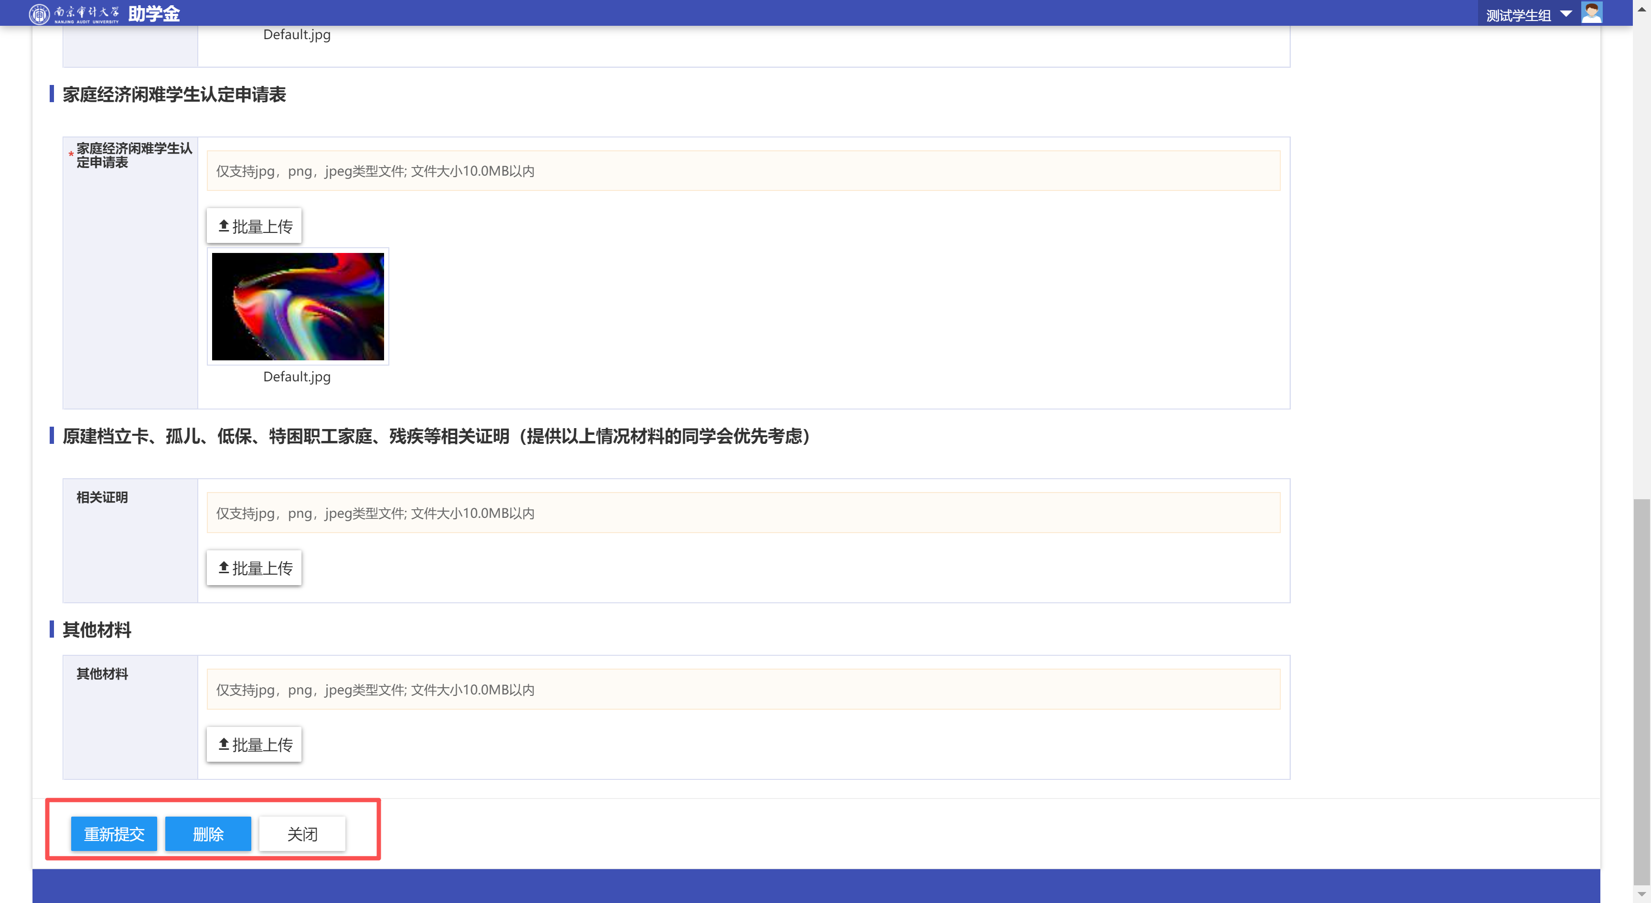

# 移动端使用说明

## 学生

### 移动助学金学生端

1、主要用于供学生查询以及申请可申请的助学金信息。

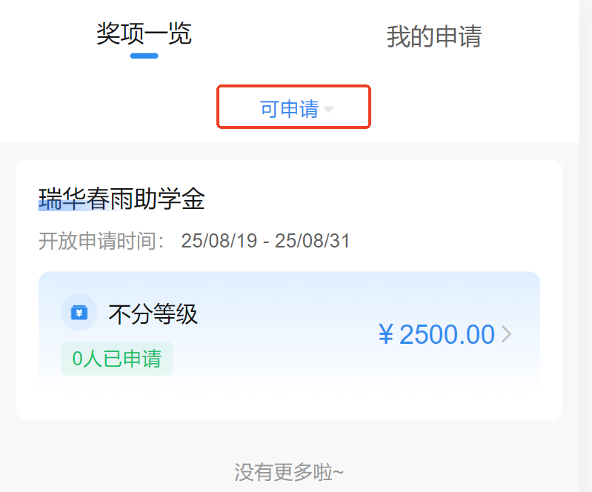

2、可查看助学金详情

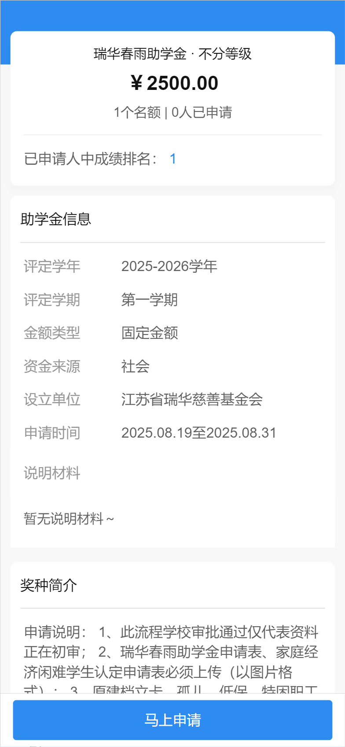

3、填写各项信息，未填写状态必须变成已填写才可以提交，对于非必填的内容可以不填写，直接填写确认即可。

注：带“*”的为必填项。

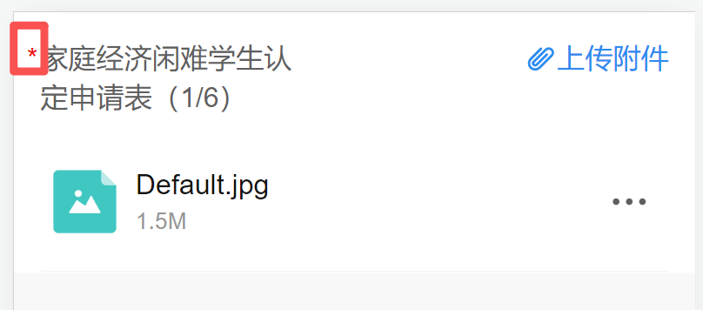

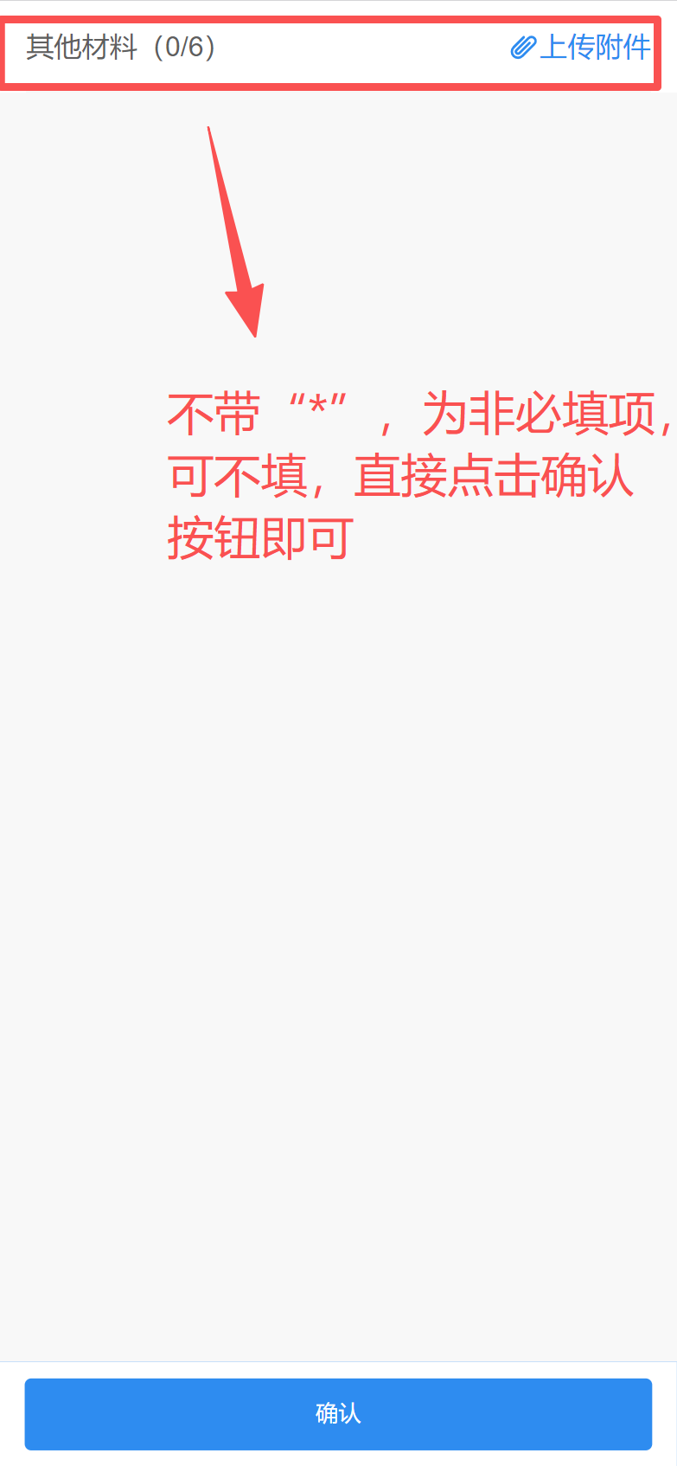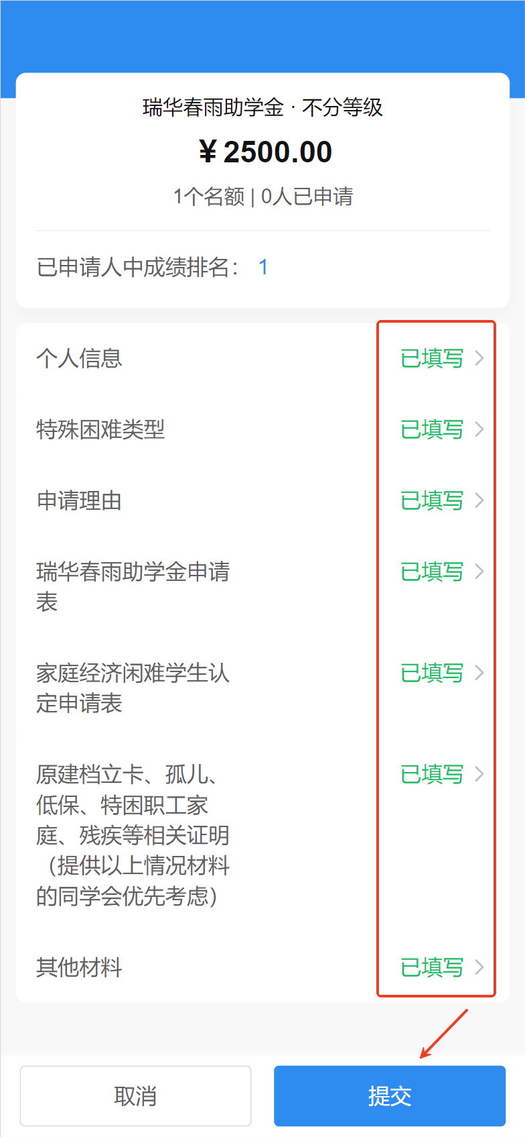

4、审核后，可在“我的申请”查看审核进度，点击助学金名称可查看详情，或在未审核情况下“撤回”

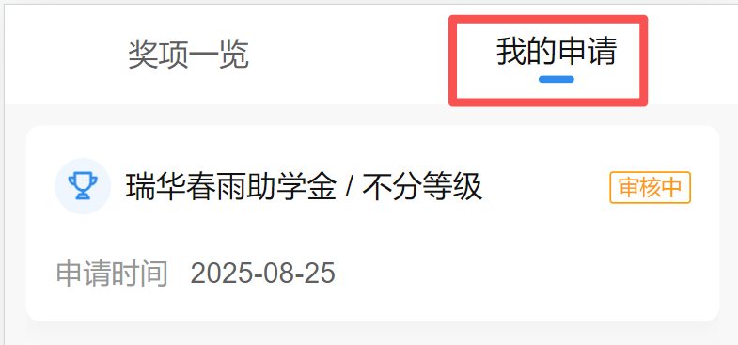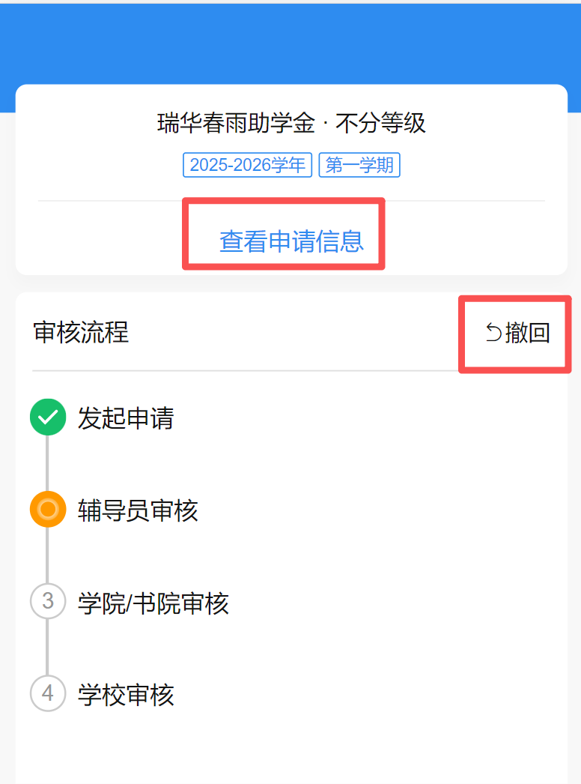

5、撤回后，可修改后重新提交，或删除删除申请。

